Конспект урока
Учитель | Бронникова Екатерина Николаевна,  учитель математики I категории,  г. Краснокаменск, МАОУ «СОШ №7»
Класс | 10в класс
Предмет | Геометрия
УМК | Геометрия, 10-11: учеб. для общеобразоват. учреждений: базовый и профил. уровни/ Л.С. Атанасян, В.Ф. Бутузов, С.Б. Кадомцев и др.- М.: Просвещение, 2009.
Изучаемая тема | «Взаимное расположение прямых в пространстве»
Тема урока и номер в теме | « Скрещивающиеся прямые», 1 урок
Тип урока | Урок усвоения новых знаний
Цель урока

Цель урока | В результате изучения темы «Скрещивающиеся прямые» учащиеся научатся использовать определения следующих понятий: « параллельные прямые», « пересекающиеся прямые», «скрещивающиеся прямые»; доказывать признак и свойство скрещивающихся прямых; применять, полученные теоретические знания при решении задач.
Задачи:  - образовательные  - воспитательные  - развивающие | - Создать содержательные и организационные условия для успешного усвоения взаимного расположения прямых в пространстве, признака скрещивающихся прямых в процессе реальной ситуации ;  - способствовать совершенствованию полученных знаний по применению при работе с задачами;  - продолжить работу по формированию ответственности учащихся за свою деятельность на уроке: умение слушать и вступать в диалог, участвовать в коллективном обсуждении проблем, строить в паре продуктивное взаимодействие, воспитывать ответственность и аккуратность;  - воспитывать у учащихся интерес к предмету;  -развивать умение анализировать, сравнивать, обобщать, делать выводы; развивать интуицию, пространственное и логическое мышление;  -рефлексия способов и условий действия, контроль и оценка процесса и результатов деятельности.
Методы: | - по источникам знаний: словесный, наглядный;  - по степени взаимодействия учитель-ученик: эвристическая беседа;  - относительно дидактических задач: подготовка к восприятию;  - относительно характера познавательной деятельности: репродуктивный, частично-поисковый
Формы работы обучающихся | Фронтальная, парная, индивидуальная.
Организация деятельности обучающихся на уроке. | - при выполнении практической работы самостоятельно выходят на проблему и решают её; определяют тему, цели урока; формулируют определение скрещивающихся  прямых,  - работая с учебником, самостоятельно доказывают теорему;  - ведут диалог, отвечают на вопросы;  - выполняют практические задания на построение;  - оценивают себя и друг друга;
Продолжительность урока: | 45 мин
Оборудование | Интерактивная доска, компьютер, проектор, раздаточный материал, презентация в программе «PowerPoint», разработанная учителем к данному уроку.
Этапы урока:
Мотивационно - ориентировочный компонент

I.Организационный (создание благоприятного психологического настроя на работу: учитель приветствует учащихся , учащиеся приветствуют учителя; учитель проверяет готовность учащихся к уроку, учащиеся проверяют свою готовность к уроку. Организация внимания)
II. Актуализация опорных знаний учащихся На данном этапе проводится работа, которая помогает обучающимся прогнозировать тему урока и сформулировать цель.
Вступительное слово учителя.
-Запишем число, классная работа.
-Сейчас мы с вами должны: вспомнить аксиомы стереометрии, а так же закрепить имеющиеся знания о расположении прямых в пространстве, для этого Вам предстоит собрать предложения, относящиеся к аксиоматике и определениям стереометрии. Проставьте в тетрадях числа от 1 до 5 и, напротив числа, напишите то слово из предложенных, которое необходимо вставить. Будьте внимательны, нужно соблюдать чёткий порядок при заполнении предложений.
На интерактивной доске записаны предложения с пропусками.
Задание №1 «Собери выражение»

1) Единственную плоскость можно задать через три точки, при этом они … на одной прямой. (не лежат)
2) Если … точки прямой принадлежат плоскости, то и вся прямая принадлежит плоскости. (две)
3) Две различные плоскости могут иметь только одну общую … (прямую)
4) Прямые являются … в пространстве, если они не пересекаются и … в одной плоскости. (параллельными, лежат)
5).Прямые …, если … в одной плоскости. ( пересекаются, не лежат)
Одна, пересекаются. две, три, лежат, не лежат, точку, прямую, параллельными,

(Через 2 минуты заполняем пропуски - один уч-к у доски, а остальные меняются тетрадями и проверяют, делают отметку о правильности написания

2. Беседа по слайду 1 презентации: Взаимное расположение прямых в пространстве:

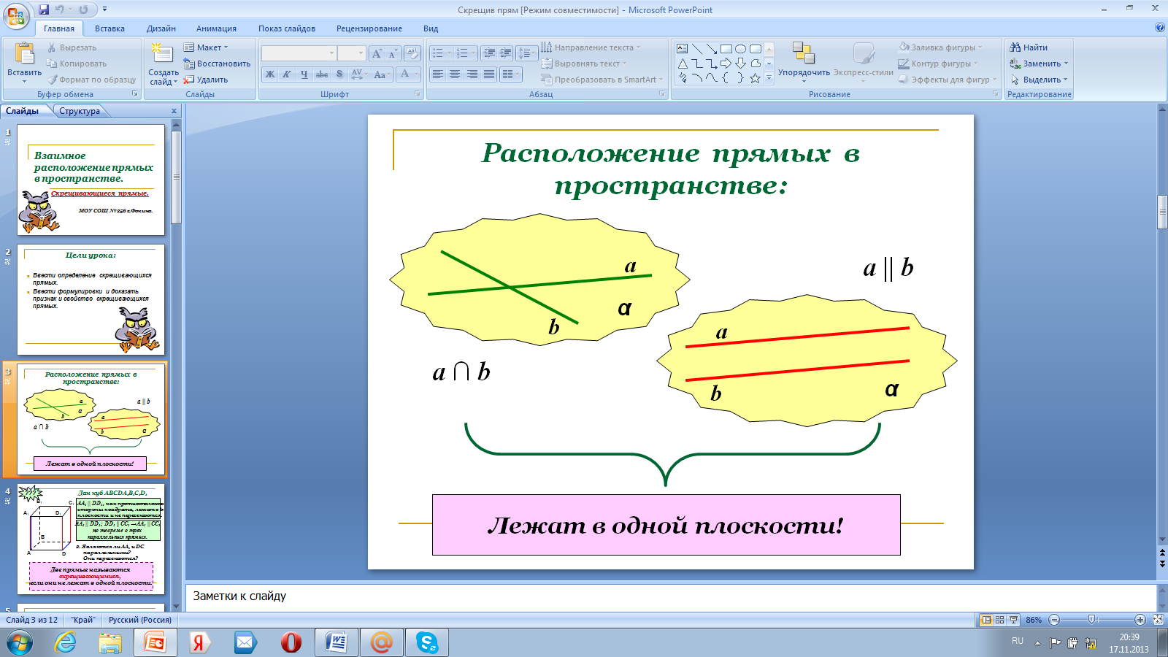
- Какие прямые называются пересекающимися ?
Какие прямые называются параллельными?
- Что общее Вы можете выделить для данных прямых?
(лежат в одной плоскости: пересекающиеся прямые- по следствию из теоремы;

параллельные прямые по определению ‖‖-ти прямых)

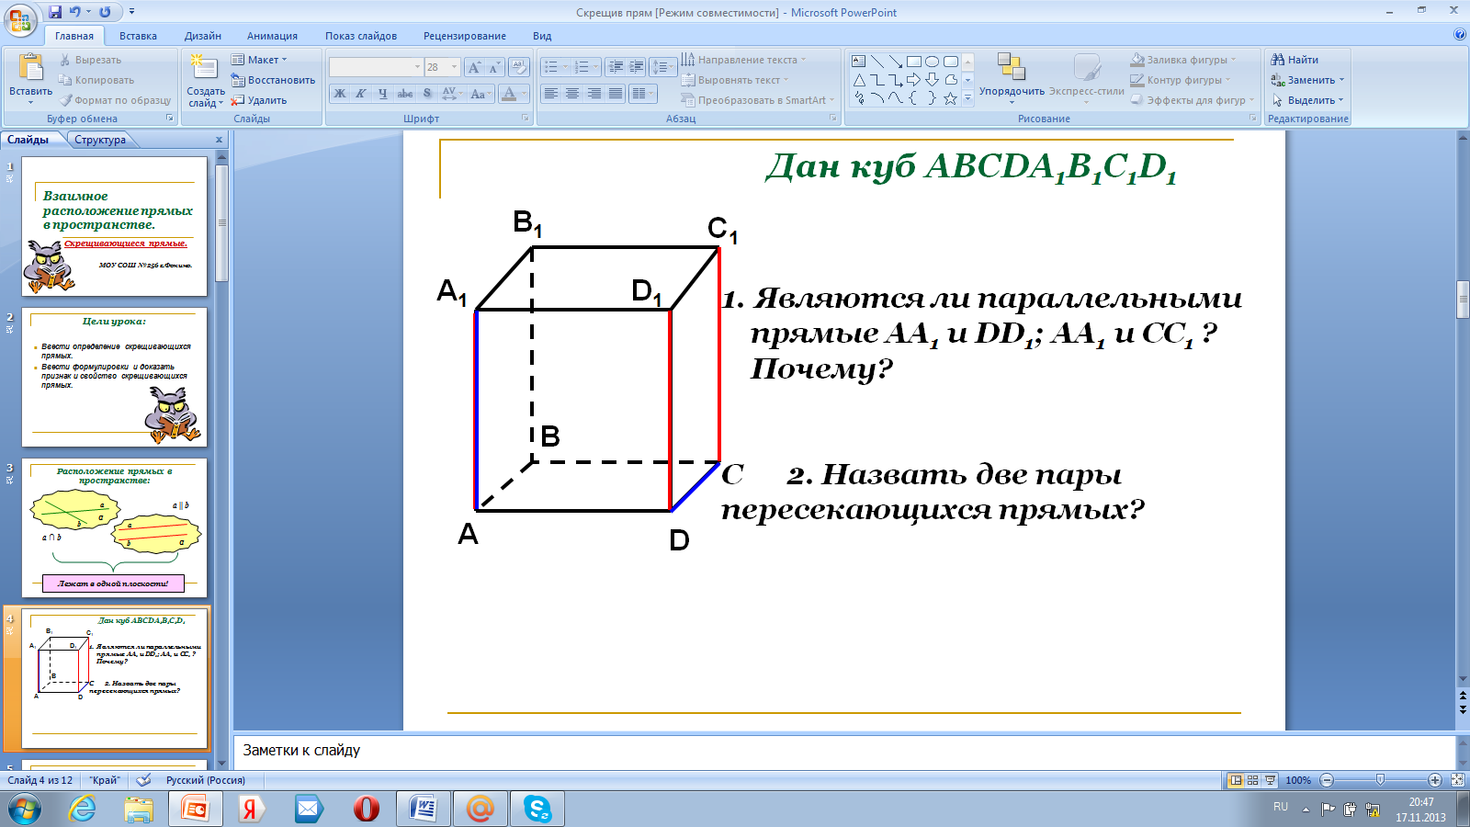
3.Самостоятельная работа по карточкам (задания выполняют на карточке и сдают)

IV. Формулирование темы урока, постановка цели, задач урока
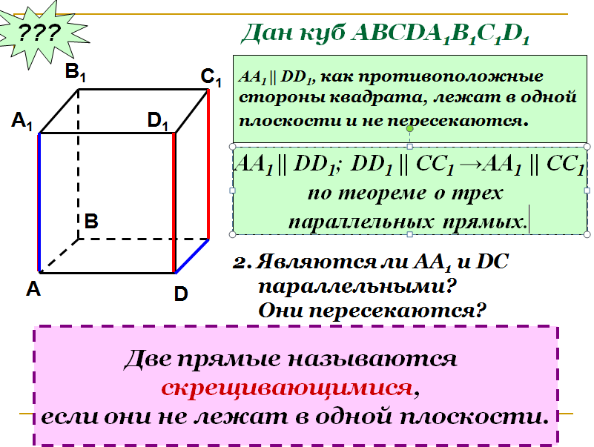
Работа по слайду № 3

Учащиеся отвечают на вопросы,
определяют тему и цель урока.

Записываем тему урока в тетрадь.
Учитель ещё раз проговаривает тему, конкретизирует цель и задачи урока.

Операционно- исполнительский компонент.
V. Первичное усвоение новых знаний
(Обеспечение восприятия, осмысления и первичного запоминания учащимися новой темы)
а) Работа с учебником. 1.Прочитать 2 абзаца.
б).Записать определение скрещивающихся прямых. Нарисовать рисунок.Слайд №4
в) Привести примеры из жизни. Показать данные прямые на модели параллелепипеда.
г) Самостоятельно оформить в тетради доказательство признака скрещивающихся прямых(стр.15)

д) Доказательство теормы с использованием слайда № 5

VI. Первичная проверка понимания темы.
(Установление правильности и осознанности изучения темы. Выявление первичного осмысления изучаемого материала, обеспечение закрепления в памяти учащихся знаний, которые им необходимы для работы по новому материалу).
- Итак, сколько возможных случаев взаимного расположения прямых в пространстве можно выделить?
( называют и 3 человека выходят к доске выполнять рисунки с оформлением записи под рисунком).
Работа по слайду№6
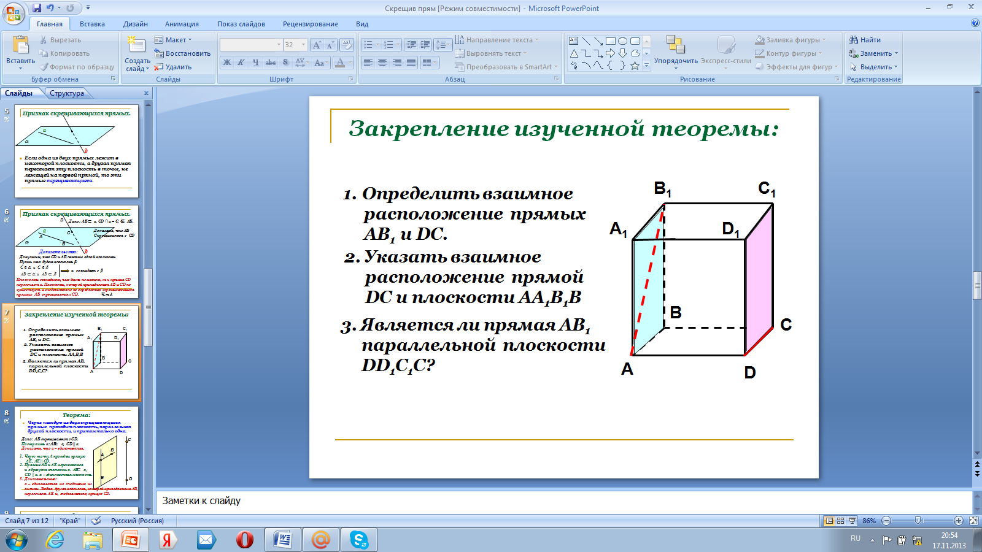
1.Определить взаимное расположение прямых АВ1и ДС; А1В1и АВ
АВ и АВ1;
ВВ1и ДС;

( Учитель направляет работу обучающихся, задавая вопросы. Организует коллективное обсуждение.)

VII. Закрепление. Работа с учебником.
Решить самостоятельно:
I вариант – выполнение № 34(а,б,г), № 35
II вариант – выполнение № 34г,д,е), № 36 (Делают записи в тетрадь. После выполнения задания выполняют взаимную проверку. Далее вступают в коллективное обсуждение.)

VIII. Проверка самостоятельной работы. Слайды № 7, №8

IХ. Домашнее задание, инструктаж по его выполнению ( Обучающиеся записывают домашнее задание в зависимости от уровня освоения темы урока) Слайд №9
№ 39, № 93,№ 94;п.7 доказать самостоятельно теорему о скрещивающихся прямых.

Рефлексивно- оценочный компонент.
Х. Подведение итогов. Самооценка результатов своей деятельности и всего класса. Выставление оценок.
ХI. Рефлексия. Заполнение карточек.Оценить свою активность на уроке, написать пожелание и удачные моменты, для планирования учителю дальнейшей работы с классом.

Рефлексия. Тема урока: " Взаимное расположение прямых, прямой и плоскости в пространстве "
Ф .И.О._______________________________________________________________________
Я на уроке усвоил(а)__________________________________________________________________
Осталось непонятым_________________________________________________________________
_____________________________________________________________________________ Мне понравилось на уроке_______________________________________________________
Мне не понравилось на уроке__________________________________________________________

.

